Bankszámlaszámok bizonylat pénzneme szerint automatikusan
Lehetőség van a pénznemekhez megjegyzéseket rögzíteni, majd a a megjegyzés sablon segítségével a bizonylat pénzneméhez tartozó megjegyzés szövegének feltüntetésére a bizonylaton.
Így pl. lehetőség van HUF-ban készülő számlán a Forintban vezetett bankszámlaszámot feltüntetni, EUR esetében egy EUR-ban vezetett bankszámlaszámot az átutaláshoz szükésges egyéb információkkal (SWIFT kód, stb.) együtt, stb.
Ezzel nagyobb eséllyel lehet elkerülni, hogy a vevő a HUF számlára utalja az EUR összeget, amit majd a bank forintosít.
Ehhez a működéshez két beállítást kell megtenni:
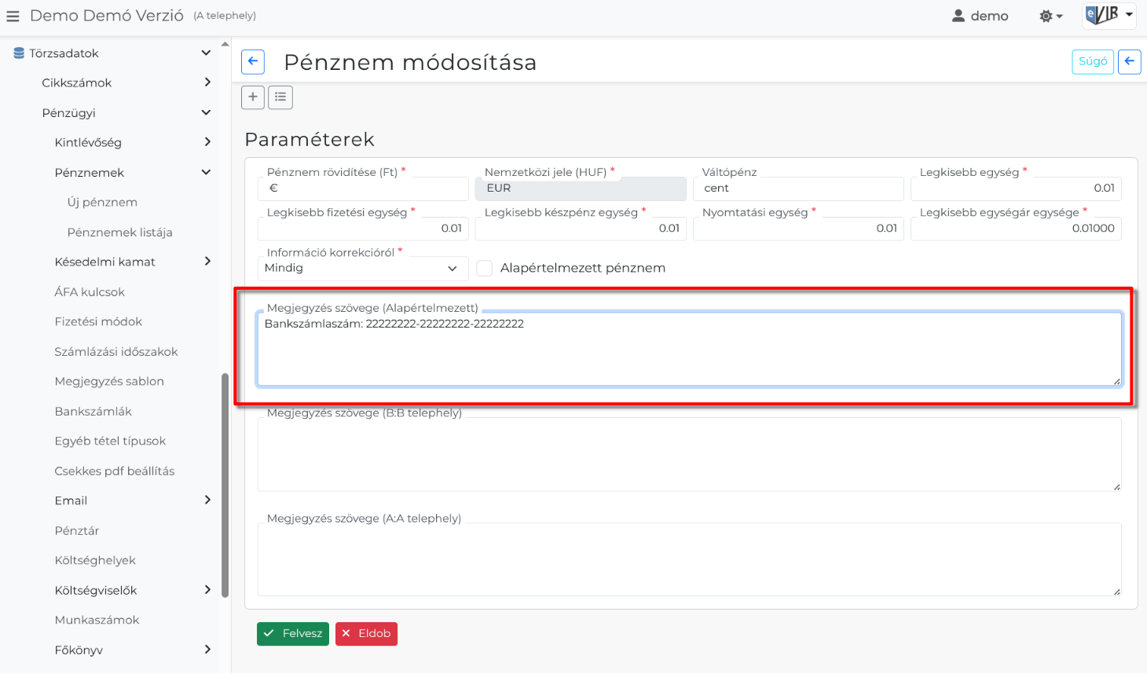
1. A Törzsadatok → Pénzügyi → Pénznemek menüpontban minden egyes pénznemnél a Megjegyzés szövege mezőbe bevinni a kívánt bankszámlaszámot.

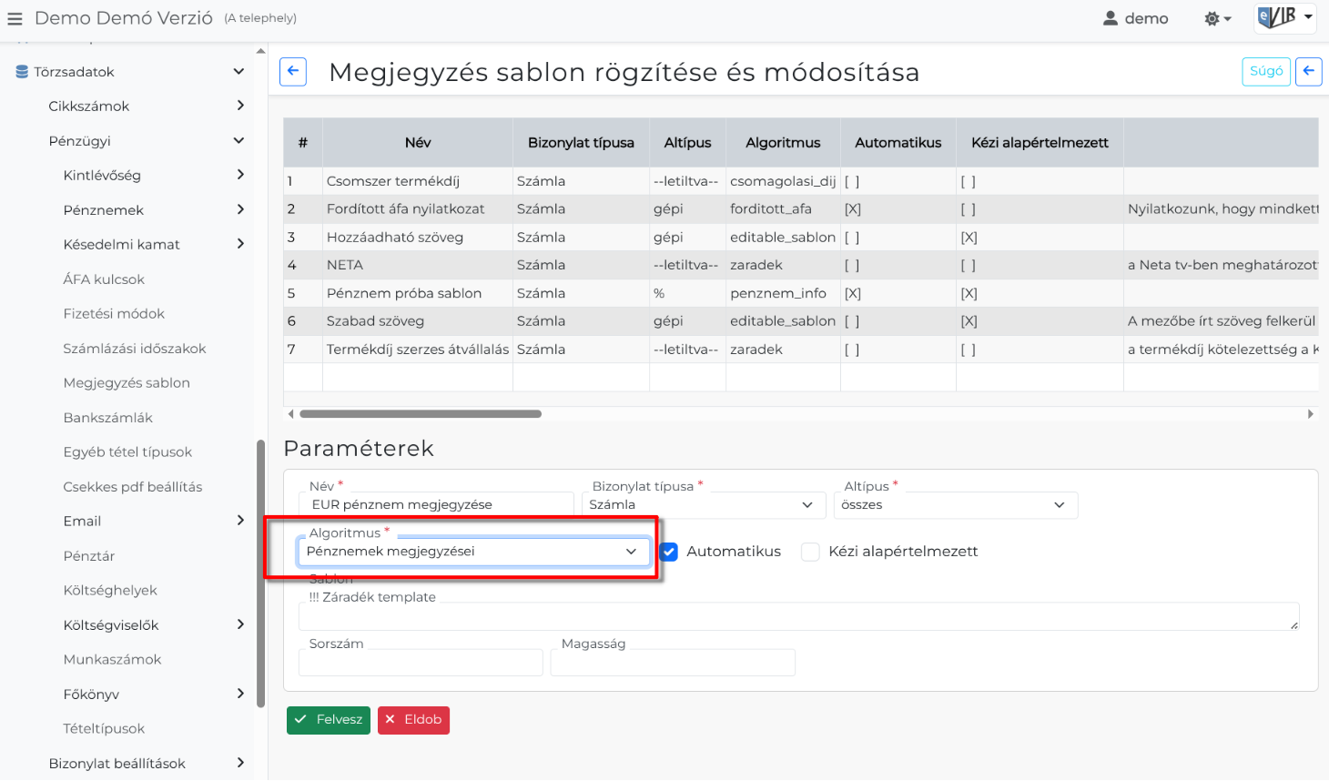
2. A Törzsadatok → Pénzügyi → Megjegyzés sablon menüpontban felvenni egy új megjegyzést a következő adatokkal:
- Név: nincs jelentősége, de pl. „Pénznem megjegyzése”
- Bizonylat típusa: Számla
- Altípus: összes
- Algoritmus: Pénznemek megjegyzései (ez a legfontosabb!!)
- Automatikus: legyen kipipálva
- Kézi alapértelmezett: mindegy, de inkább ne legyen kipipálva
- Sablon: maradjon üresen, hiszen a pénznemek megjegyzéséből jön a szöveg
- !!! Záradék template: maradjon üresen
- Sorszám: maradhat üresen, ha nem fontos, hogy a megjegyzések milyen sorrendben lesznek
Ezt követően számla készítésekor már automatikusan oda kerül a bizonylat pénznemének megfelelő megjegyzés, ami a bankszámlaszámot tartalmazhatja.

Kapcsolódó oldalak:
- Bankszámlaszámok fizetési módok szerint automatikusan
- Több bankszámlaszám feltüntetése a számlán

